**Homilie – Derde zondag in de Veertigdagentijd – jaar C 20.03.2022** *Exodus 3, 1-8a.13-15 / Psalm 103 / 1 Korintiërs 10, 1-6.10-12 / Lucas 13, 1-9*

*‘Heb je al gehoord wat er in Jeruzalem gebeurd is? Heb je gezien dat Pilatus het bloed van Galileeërs vermengd heeft met het bloed van offerdieren?’* Met deze vragen komen mensen bij Jezus. Hij is met zijn leerlingen onderweg naar Jeruzalem, zo vertelt ons Lucas. Mensen confronteren Hem met het laatste afschuwelijke nieuws. Wat beogen zij? Denken zij dat dit het ogenblik is om in opstand te komen tegen de Romeinse bezetter? Is dit het moment om op te staan en in verzet te komen? Of gaat het hen om een theologische vraag naar de schuld van de vermoordde Galileeërs? De politieke situatie is gespannen, een bom die ieder moment zou kunnen ontploffen.

Neemt Jezus een politiek standpunt in? Neen, Jezus antwoordt met een tegenvraag. *‘Denkt u dat deze Galileeërs grotere zondaars zijn dan alle andere Galileeërs?’* Jezus roept niet tot opstand op, Hij wijst een andere weg, niet van het wapengekletter, niet van het zwartmaken van anderen maar wel de weg van de bekering van iederéén. Je mag de schuld niet bij individuen zoeken of bij de mensen die vlak bij de toren van Siloam stonden en bedolven werden onder het puin. Jezus roept op tot bekering.

Maar wat is de weg van bekering? Bekering is een heel oud woord. In ons dagelijks leven gebruiken wij dat niet. Wij kunnen er weinig mee ook al zijn we opgevoed met de Veertigdagentijd als een tijd van boetedoening. Onderweg leert Jezus zijn leerlingen en het volk wat de goede weg is. In zijn woorden klinkt er bezorgdheid, de vrees voor de opstand en de vernietiging van het land door de Romeinen. Hij waarschuwt dat wat onlangs in Jeruzalem gebeurde tot een grote brand zal leiden. Het onheil bedreigt niet alleen een enkeling maar het hele volk.

Was de situatie toen uitzichtloos? Kon er niets meer aan gedaan worden? Velen legden hun handen in de schoot en wachtten af. Misschien hoopten zij dat het hun tijd wel zou duren, ik kan er niets aan doen. Dit is een vraag niet alleen aan de omstanders van toen, het is eveneens een vraag aan ons vandaag in deze Veertigdagentijd. Wij zien het klimaat achteruitgaan, wij horen de verhalen en we zien de beelden van vluchtende mensen uit Oekraïne en ieder van ons voelt zich onmachtig. Je hebt de neiging om niet te kijken, niet te horen, je te verschuilen achter je gebrek aan invloed. Wat kan ik daaraan doen? De machtigen beslissen.

Tegen deze houding van onverschilligheid, van de handen in de schoot leggen en wegkijken protesteert Jezus met de gelijkenis van de vijgenboom. Hij gebruikt het beeld van de vijgenboom die ook in zijn derde jaar geen vruchten brengt. De eigenaar komt langs en wil zijn gedeelte van de oogst innen. Samen kijkt hij met de wijngaardenier naar de boom, maar geen vijg te bekennen. Twee jaar na de aanplant mag je een eerste oogst verwachten, leert de ervaring. Daarom beveelt de eigenaar aan de wijnbouwer de boom om te hakken. Hij heeft lang genoeg gewacht en wil niet dat die onvruchtbare boom de schaarse grond langer uitput. Want het zijn moeilijke tijden, veel van de oogst gaat naar Rome en voor de pachters blijft er weinig over. Toch pleit de wijnbouwer voor de boom. Laat hem nog een jaar staan. Ik zal hem extra verzorgen. Misschien brengt hij dan vruchten voort.

In de Vastentijd zijn we geroepen om ons te bekeren, om ons gedrag te veranderen, om barmhartigheid te doen en gerechtigheid. Een tijd van bezinning onderweg naar Goede Vrijdag en Pasen. Jezus nodigt ons uit om niet zozeer naar het onheil te kijken, maar naar onszelf en naar mogelijkheden van heil. Het viel me op dat tijdens de eerste lockdown toen ik de tijd had om veel te wandelen, opeens mensen vriendelijker waren. Je keek elkaar aan, je groette. Mensen waren bereid om hun handen uit te steken en te helpen, al was het maar om voor iemand naar de winkel te gaan of een pot soep te brengen. Je deed het. Die open houding naar mekaar zijn we ondertussen wat vergeten. Kunnen we er weer werk van maken door te kijken wat nodig is, door aandacht voor onze omgeving en onze buren te hebben? De tuinman in de gelijkenis geeft de boom een kans. Zijn ook wij bereid om anderen een kans te geven om samen goede vruchten voort te brengen, een kerkgemeenschap die naar elkaar omkijkt en haar deuren openzet voor allen?

In de eerste lezing hoorden wij het roepingsverhaal van Mozes. Hij is ver weg van de Nijl, het hof van farao en zijn volksgenoten. Een nieuw leven na zijn misdaad. Hij leeft het leven van een herder en dan opeens ziet hij een braambos volop in vuur dat niet verteert. Hij wil kijken wat er aan de hand is en komt naderbij. Hij wordt terechtgewezen en moet afstand houden, zijn sandalen uittrekken. God roept hem vanuit de doornstruik en noemt hem bij zijn naam. Mozes antwoordt zoals Abraham vóór hem en de profeten na hem: *‘Hier ben ik.’* Dit is een heilige plek, waar je niet te dichtbij mag komen. En dan hoort hij de stem die hem daar in de wildernis vertelt dat Hij de God van de vaderen is, dat het verhaal van God met Abraham, Isaak en Jakob nog niet af is, dat deze God het smeken om hulp van zijn volk gehoord heeft, hun ellende, hun slavernij gezien heeft en dat Hij er een eind aan zal maken. Maar daar heeft God hulp voor nodig. Want onderdrukking en oorlog zijn mensenwerk. Mozes zal terugkeren naar Egypte en deze boodschap van Godswege aan Farao verkondigen.

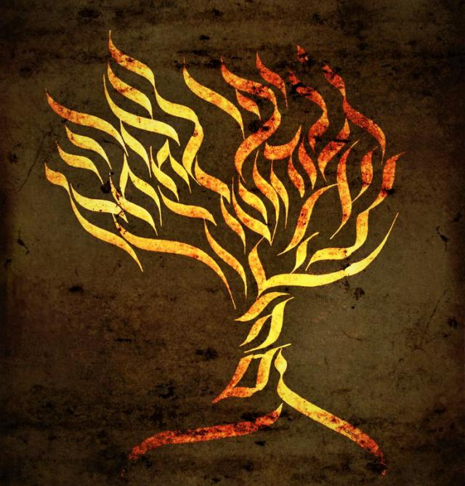Iemand had een kleine vijgenboom in de tuin staan, maar hij stond in de schaduw, kreeg geen zon en verkommerde. Maar de eigenaar vond een nieuwe zonnige plek voor hem en verplantte hem. Sindsdien groeit hij met mooie grote bladeren. Hij geeft schaduw en brengt goede en sappige vruchten voort. Zouden ook wij niet wat meer geduld en vertrouwen moeten hebben om zelf te groeien en goede vruchten van barmhartigheid voort te brengen? Ook de volgende weken worden we daartoe opgeroepen.

*Jan Verheyen – Lier.*

*3de zondag in de Veertigdagentijd C – 20.3.2022*

*(Inspiratie: o.a. Tijdschrift voor verkondiging, Jg. 94 nr. 2, maart/april 2022)*